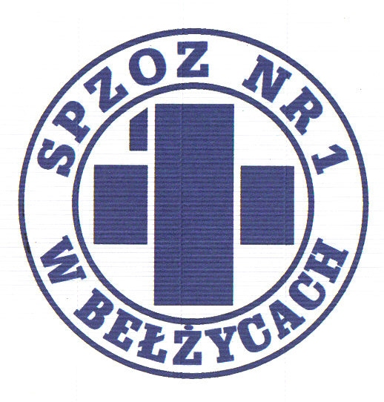

SAMODZIELNY PUBLICZNY ZAKŁAD OPIEKI ZDROWOTNEJ NR 1

W BEŁŻYCACH

24-200 Bełżyce, ul. Przemysłowa 44

NIP: 713-28-46-648, Regon: 432710721, Numer KRS: 0000208113
Bank Spółdzielczy w Nałęczowie, Filia w Bełżycach 96 8733 0009 0015 3113 2000 0010

OGŁOSZENIE
O NABORZE NA WOLNE STANOWISKA PRACY

Dyrektor Samodzielnego Publicznego Zakładu Opieki Zdrowotnej Nr 1 w Bełżycach ogłasza otwarty i konkurencyjny nabór na wolne stanowiska pracy w Samodzielnym Publicznym Zakładzie Opieki Zdrowotnej Nr 1 w Bełżycach, ul. Przemysłowa 44, 24-200 Bełżyce
pielęgniarka oddziału szpitalnego – Oddział Chirurgiczny Ogólny z pododdziałem intensywnej opieki pooperacyjnej/ Blok Operacyjny Szpitala Powiatowego im. Dr Wojciecha Oczki
w Bełżycach – 1 etat

- Wymagania niezbędne:
- aktualne prawo wykonywania zawodu pielęgniarki,
- tytuł magistra na kierunku pielęgniarstwo lub licencjat pielęgniarstwa lub średnie wykształcenie medyczne w zawodzie pielęgniarki.

- Wymagania dodatkowe:
- kurs kwalifikacyjny w/dz pielęgniarstwa anestezjologicznego i intensywnej opieki, lub kurs kwalifikacyjny w/dz pielęgniarstwa operacyjnego
- kurs specjalistyczny w/z wykonywania i interpretacji zapisu EKG,
- kurs specjalistyczny w/z resuscytacji krążeniowo-oddechowej,
- kurs z zasad krwiodawstwa i krwiolecznictwa.

- Zakres wykonywanych zadań na stanowisku:
Świadczenia pielęgniarskie w oddziale szpitalnym i Bloku Operacyjnym.

- Wymagane dokumenty:

    - list motywacyjny oraz CV zawierające oświadczenie kandydata o wyrażeniu zgody na przetwarzanie danych osobowych do realizacji procesu naboru zgodnie z ustawą
z dnia 10 maja 2018r. o ochronie danych osobowych,
    - kwestionariusz osobowy, wg wzoru dla osoby ubiegającej się o zatrudnienie,
    - kserokopie świadectw pracy (jeśli takie posiada) poświadczone przez kandydata za zgodność z oryginałem lub oświadczenie kandydata w przypadku trwającego stosunku pracy,
    - oświadczenie kandydata o braku przeciwwskazań zdrowotnych do zajmowanego stanowiska,
    - kserokopie dokumentów (poświadczone przez kandydata za zgodność z oryginałem) potwierdzające wykształcenie i kwalifikacje zawodowe,
    - oświadczenie kandydata, że w przypadku wyboru jego oferty zobowiązuje się nie pozostawać w innym stosunku pracy, który uniemożliwiłby mu wykonywanie obowiązków w wymiarze jednego etatu,
    - inne dokumenty o posiadanych kwalifikacjach i umiejętnościach.

Wymagane dokumenty aplikacyjne należy składać lub przesłać w terminie do dnia
30 kwietnia 2024r. do godz. 12.00
pod adresem:

Samodzielny Publiczny Zakład Opieki Zdrowotnej Nr 1 w Bełżycach
ul. Przemysłowa 44, 24-200 Bełżyce

w zaklejonych kopertach z dopiskiem:

„Nabór na wolne stanowisko pracy – pielęgniarka oddziału szpitalnego – Oddział Chirurgiczny Ogólny z pododdziałem intensywnej opieki pooperacyjnej/ Blok Operacyjny Szpitala Powiatowego im. Dr Wojciecha Oczki w Bełżycach – 1 etat”

bądź elektronicznie z dopiskiem pod adresem:
sekretariat.zoz1@powiat.lublin.pl

Aplikacje, które wpłyną do SP ZOZ Nr 1 w Bełżycach po wyżej określonym terminie nie będą rozpatrywane.

Z Regulaminem naboru można się zapoznać w Samodzielnym Publicznym Zakładzie Opieki Zdrowotnej Nr 1 w Bełżycach przy ul. Przemysłowa 44 ( pok. Kadr). Dodatkowe informacje można uzyskać pod numerem telefonu: Dział Kadr (81) 516 29 24, Pielęgniarka Naczelna (81) 516 26 43.
Kandydaci spełniający wymagania formalne i dopuszczeni do II etapu konkursu zostaną
o tym powiadomieni telefonicznie wraz z podaniem terminu rozmowy kwalifikacyjnej.
Informacja o wyniku naboru będzie niezwłocznie po przeprowadzonym naborze umieszczona na stronie internetowej zakładu www.spzoz1belzyce.pl – zakładka Oferty pracy oraz na tablicy ogłoszeń przy ul. Przemysłowej 44.

